Kule Kitap Tanıtım Bülteni
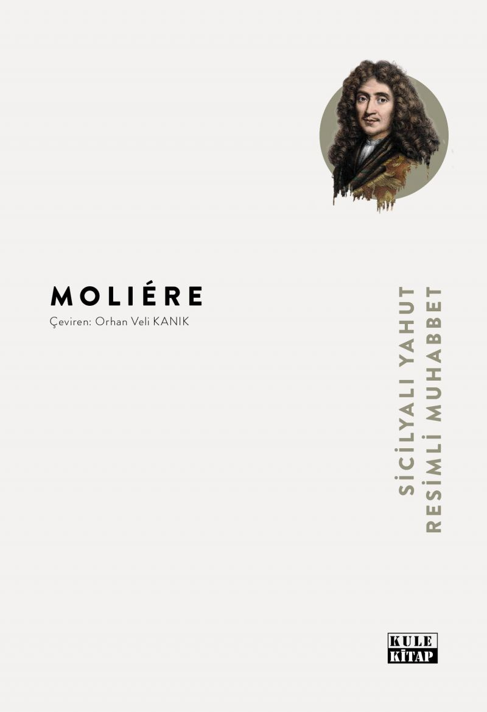 | Eser Adı: Sicilyalı yahut Resimli Muhabbet  Yazar Adı: Moliére  Tür Serisi: Klasikler (Dünya)/Edebiyat  Cilt Bilgisi: AMERİKAN  Kitap Dili: Türkçe  İç Sayfa: 2. HAMUR SB 60  Kapak: KUŞE AMERİKAN 230  Selefon Türü: MAT SELEFON  Basım Tarihi: 2025  Sayfa Sayısı: 44  Kitap Boyutları: 135 X 195 mm  ISBN No: 9786256086760  Etiket Fiyatı: 140,00 TL  Editör Görevlisi: Hüseyin Özdemir  Mizanpajcı: Emir Tali  Kapak Grafikeri: Emir Tali  Yayıma Hazırlayan: Hüseyin Özdemir
Kitap Tanıtım Yazısı : (Arka Kapak)

Sicilyalı yahut Resimli Muhabbet, aşk ve kıskançlık temaları üzerine kurulu bir komedi. Sevilenin herkesçe beğenilme arzusu, sevenin kıskanma duygusuyla uzlaşabilir mi? Aşırı kontrolcü olmak, sevileni sevenden uzaklaştırır mı? Kıskançlık, herkesin nefretini üzerine çeker mi?.. Scapin’in prototipi diyebileceğimiz Türk köle Ali’nin hafif tertip kurnazlık ve dalavereleriyle bu sorulara komedi tadında cevaplar aranıyor. Bir yandan da toplumsal yapıdaki kimi çarpıklıklar tenkit ediliyor. Mesela çalışmak ve bir meslek sahibi olmanın soylular arasında hor görülmesi, resimlerini yaptıran soylu kadınların aslında sahip olmadıkları özellikleri kendi portrelerinde görmek istemeleri, soylu sınıfında nezaket kurallarını ihmal ettiren gereksiz samimiyet, sululuğa varan nezaket…
İnsanlık manzaralarından birkaçını seyretmek için işte size bir fırsat!..
Kitabın detay sayfasına buradan ulaşabilirsiniz :
https://kulekitap.com/kitaplar/molire-sicilyali-yahut-resimli-muhabbet-4627.html
Kule Kitap



